Информация к проекту решения по заявлению:
1.5 Заявитель: Ткачук Людмила Александровна, Ткачук Виталий Антонович
Земельный участок:
адрес: Новосибирская область, г. Новосибирск, Ленинский район, ул. Гомельская, дом 3;
кадастровый номер. 54:35:063520:2;
площадь- 493 кв.м.;
Планшет № 248
Зонирование: Зона застройки жилыми домами смешанной этажности (Ж-1), Подзона застройки жилыми домами смешанной этажности пониженной плотности застройки (Ж-1.5)
Запрос: «для индивидуального жилищного строительства (2.1) – индивидуальные жилые дома»
Планируется: строительство индивидуального жилого дома взамен старого (ветхого) дома

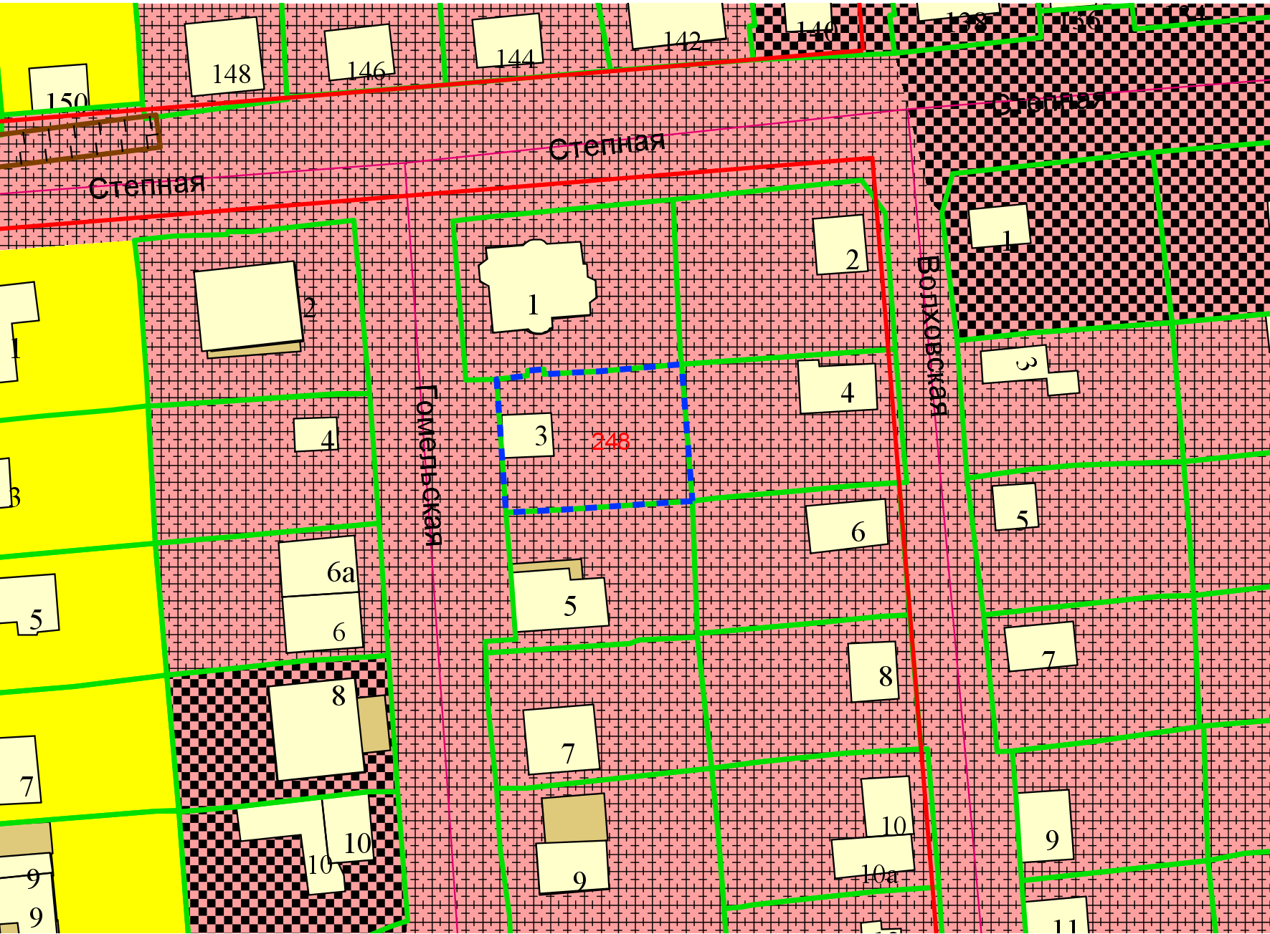
Приложения к заявлению:
- Выписка из ЕГРН на земельный участок;
- Кадастровый паспорт земельного участка;
- Копии свидетельств о государственной регистрации права на земельный участок;
- Копии свидетельств о государственной регистрации права на объект индивидуального жилищного строительства;
- Технический паспорт;
- Заключение о соответствии требованиям технических регламентов;
- Копии паспортов;
- Копия свидетельства о заключении брака;
- Копии свидетельств о рождении.

